Actividad individual

- Complete el siguiente cuadro e indique para cada enfermedad el agente causal, el vector, los reservorios y el huésped.

Enfermedades | Agente causal | Vector | Huésped | Reservorio
Chagas

Leishmaniasis

Cólera

Dengue

Hantavirus

- ¿Cuáles de las siguientes características corresponden a macroparásitos (M) y microparásitos (m)?
________ | Son pequeños y numerosos (bacterias, virus, protozoos y ciertos hongos).
________ | Se multiplican directamente dentro de las células del huésped.
________ | Viven en el cuerpo o en cavidades del cuerpo, no dentro de las células del huésped.
________ | Se contabiliza el número de casos de la enfermedad y no el número de virus.
________ | Se los observa a simple vista (tenias, duelas, piojos, ácaros).
________ | Se puede estimar el número de estos parásitos en o dentro del huésped.

- Las siguientes figuras están desordenadas y corresponden al ciclo de transmisión del Tripanosoma cruzzi. Recórtelas y realice el ciclo colocando las flechas y algunas aclaraciones para comprender el mismo.

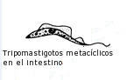 |  | 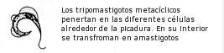
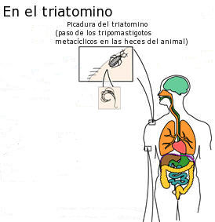 |  | 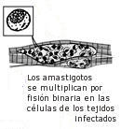
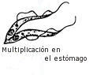 |  | 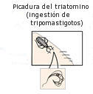
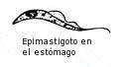 |  | 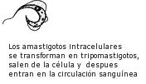

- ¿Recuerda quién descubrió el parásito que causa el cólera? Indique medidas de prevención para esta enfermedad.

- ¿Cuáles son las células de nuestro cuerpo que nos defienden contra estos parásitos tan pequeños?

- Después de haber respondido estas preguntas. Exprese por qué es importante saber que existen los parásitos.

- Mediante un diagrama de Venn puede indicar en qué nos relacionamos con los parásitos con nuestra forma de manejar el planeta Tierra.

Nosotros
Parásitos
Ambos

